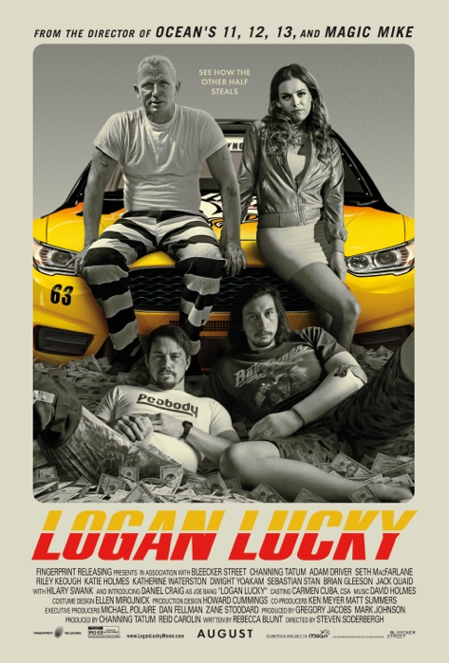
ŞANSLI LOGAN
(Logan Lucky)

Gösterim Tarihi: 25 Ağustos 2017
Dağıtım: TME Film
Fragman: https://www.youtube.com/watch?v=TwJtFSFEvHM&t=17s
Yönetmen: Steven Soderbergh
Oyuncular: Channing Tatum, Adam Driver, Daniel Craig, Katie Holmes, Riley Keough, Seth MacFarlane

Logline

Bir aile lanetini tersine çevirmeye çalışan Jimmy (Channing Tatum) ve Clyde Logan (Adam Driver) kardeşler, Charlotte Motor Speedway'deki efsanevi Coca-Cola 600 otomobil yarışı sırasında ayrıntılı bir soygun yapmak üzere yola çıkarlar.

Kısa Özet

Akademi ödüllü yönetmen Steven Soderbergh'in komedi filminde, Batı Virginia ailesi erkeği Jimmy Logan (Channing Tatum), erkek kardeşi Clyde (Adam Driver) ve kuaför kız kardeşi Mellie (Riley Keough) ile Kuzey Carolina'nın Charlotte Motor Speedway’inde kapsamlı soygun için plan yapıyordur. Jimmy, paranın yeraltı nakit yönetim sistemine girmesine yardımcı olmak için, yıkım uzmanı Joe Bang'i (Daniel Craig) işe alıyor. Zaten riskli olan soygunu daha da karmaşık hale getiren planlama karmaşası, hırsızları, yılın en popüler NASCAR etkinliği olan Coca-Cola 600 sırasında işi yürütmeye zorluyor. Hırslı soygunu planları üzerinde ilerlerlerken, Loganlar, acımasız bir FBI ajanının (Hilary Swank) davayı soruşturmaya başlamasıyla son bir engelle karşılaşırlar. Ayrıca Seth MacFarlane, Katie Holmes, Katherine Waterson, Dwight Yoakam, Sebastian Stan, Brian Gleeson ve Jack Quaid da filmin oyuncuları arasında.

Yapımla İlgili

Oscar ödüllü Steven Soderbergh, neredeyse otuz yılı aşkın dönem tanımlayıcı filmleri yönettikten sonra, dört yıl önce film yapımcılığından emekli olacağını açıklayarak Hollywood'u şaşkınlığa uğrattı. Yönünü değiştirip, televizyona odaklanarak HBO'nun "Behind the Candelabra" sı ile iki Emmy kazandı ve "The Knick" dizisinin yönetmenliği ile iki Emmy adaylığına sahip oldu.

Şanslı Logan, film yapımcısının büyük ekrana geri dönüşüyle, " teknoloji ve bir yaratıcılığın birleşimi" olarak tanımladığı bir karara işaret ediyor.

"Teknolojik cephede," diyor, "küçük bir şirketin büyük bir stüdyoya katılmaksızın bir filmi geniş bir şekilde piyasaya sürdüğü dijital manzaranın bir noktasına ulaşıyoruz. Bu senaryo transondan geldiğinde, film dağıtımının geleceği hakkında konuşmalar yapıyordum. "

